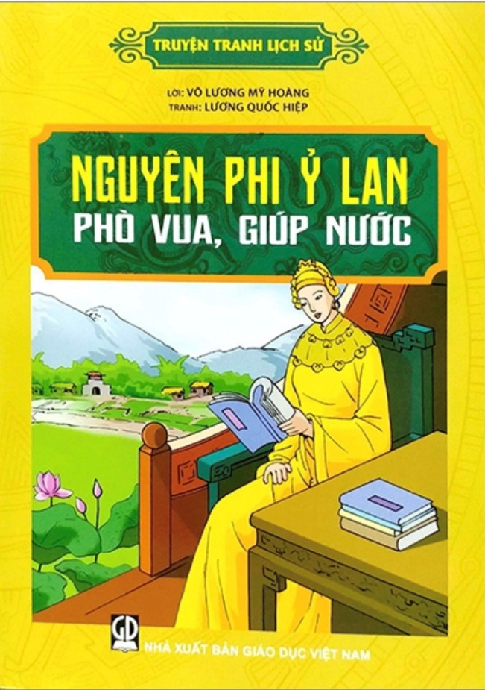
REVIEW cuốn truyện tranh lịch sử “Nguyên Phi Ỷ Lan - phò vua giúp nước”.
Người giới thiệu: Thanh Trúc. Học sinh lớp 7A1
Con xin kính chào quý ban giám khảo, quý thầy cô và các bạn học sinh. Con xin tự giới thiệu con tên là Lê Gia Hồng Chúc, học sinh lớp 7A1, trường THCS Dương Xá, Gia Lâm, Hà Nội. Tích cực hưởng ứng chương trình công tác Đội và phong trào thiếu nhi Thủ đô năm học 2022- 2023, kỉ niệm 60 năm phong trào “nghìn việc tốt” (24/3/1963-24/3/2023) chào mừng kỉ niệm 92 năm ngày thành lập đoàn TNCS Hồ Chí Minh (26/3/1931-26/3/2023) và hưởng ứng tháng thanh niên 2023, Hội đồng thành phố Hà Nội triển khai cuộc thi “book review- Trang sách xanh nuôi dưỡng ước mơ hồng” lần thứ III năm 2023. Vinh dự và tự hào khi được sinh ra và lớn lên trên mảnh đất Dương Xá – quê hương của Hoàng Thái hậu Ỷ Lan – người phụ nữ tài đức vẹn toàn, có công lao hết sức to lớn trong sự nghiệp xây dựng và phát triển của vương triều Lý, con xin kính gửi tới cuộc thi Book review cuốn truyện tranh lịch sử “Nguyên Phi Ỷ Lan - phò vua giúp nước”.
Hẳn chúng ta luôn nghĩ rằng, nhớ được lịch sử sẽ thật khó phải không? Để có thể làm quen và ghi nhớ được những dấu mốc, sự kiện lịch sử trọng đại của đất nước, chúng ta hãy bắt đầu bằng việc tìm hiểu và đọc những câu chuyện gần gũi, ngắn gọn… Những câu chuyện nhỏ sẽ hình thành và bồi đắp cho chúng ta tình yêu với lịch sử dân tộc. Như Bác Hồ kính yêu từng căn dặn:
“Dân ta phải biết sử ta
Cho tường gốc tích nước nhà Việt Nam”.
Cuốn truyện tranh lịch sử “Nguyên Phi Ỷ Lan - phò vua giúp nước” do tác giả Võ Lương Mỹ Hoàng viết lời, được Tiến sĩ Nguyễn Quý Thao chỉnh lý và do họa sĩ Lương Quốc Hiệp thiết kế. Cuốn truyện có kích thước 17 x 24 cm gồm 31 trang do Nhà xuất bản Giáo dục Việt Nam giữ quyền công bố tác phẩm, xuất bản năm 2017. 31 trang sách ngắn gọn, hàm súc nhưng chứa đựng biết bao những sự kiện lịch sử quan trọng, phản ánh quá trình xây dựng và bảo vệ đất nước dưới thời vua Lý Thánh Tông, Lý Nhân Tông và công lao to lớn của Hoàng Thái hậu Nguyên Phi Ỷ Lan.
Các bạn có thể nhìn thấy, bìa của cuốn truyện có màu sắc chủ đạo là màu vàng tươi, vừa gợi nét cổ điển nhưng cũng không kém phần hiện đại trong việc sắp xếp, phối hợp các màu sắc. Trung tâm là hình ảnh Nguyên phi Ỷ Lan đang nghiền ngẫm thi thư, dung mạo đoan trang, cử chỉ nho nhã, toát lên phong thái của một bậc Mẫu Nghi Thiên Hạ. Phóng xa tầm mắt là hình ảnh núi non trùng điệp, những xóm làng bình yên, đầm ấm. Có được cuộc sống thanh bình đó, không thể nào không nhắc tới công lao to lớn của Ỷ Lan – cô Tấm lộ Bắc. Hình ảnh bông sen hồng-loài hoa biểu tượng của đất nước Việt Nam. Nét đẹp tinh khôi của bông sen “gần bùn mà chẳng hôi tanh mùi bùn” như muốn khẳng định một điều: dẫu là phận nữ nhi, liễu yếu đào tơ nhưng khi đất nước lâm nguy, nhà vua tin tưởng giao trách nhiệm, bà đã khẳng định được tài năng, đức độ, đưa đất nước vượt qua muôn vàn khó khăn, vững vàng chiến thắng mọi kẻ thù. Dòng chữ “Nguyên Phi Ỷ Lan-phò vua giúp nước” được in đậm như khẳng định công lao lớn nhất của người phụ nữ tài sắc vẹn toàn này.
Lật từng trang sách, kí ức lịch sử như ùa về trong mỗi chúng ta. Ở trang số 3, tác giả gửi đến 1 lời giới thiệu ngắn gọn nhưng vô cùng súc tích nhằm hướng người đọc đến nội dung chính của cuốn truyện. Trong trang thứ 4, tác giả đã khéo léo tóm lược tiểu sử, cuộc đời của người con gái họ Lê - cô gái hái dâu ở làng Thổ Lỗi, trước thuộc Thuận Thành (Bắc Ninh), nay thuộc xã Dương Xá, Gia Lâm, Hà Nội. Các dấu mốc tiêu biểu trong sự nghiệp của bà được điểm rất rõ ràng càng khiến người đọc khâm phục về tài năng, đức độ của Linh Nhân Hoàng thái hậu. Trong sự nghiệp cao cả của mình, Nguyên Phi Ỷ Lan đã hai lần thay vua nhiếp chính. Hai lần nhiếp chính, bà được nhân dân hết lời ca ngợi; tác giả cuốn sách cũng dùng nhiều bút mực để nói về sự kiện trọng đại này trong những trang tiếp theo.
Lần nhiếp chính thứ nhất là năm Kỷ Dậu 1069, Lý Thánh Tông thân chinh cùng Lý Thường Kiệt mang quân đi đánh Chiêm Thành, trao quyền nhiếp chính cho Ỷ Lan. Cũng năm ấy, nước Đại Việt không may bị lụt lớn, mùa màng thất bát, nhiều nơi sinh loạn. Nhưng nhờ có kế sách trị nước đúng đắn, quyết đoán táo bạo, loạn lạc đã được dẹp yên, dân đói đã được cứu sống. Cảm cái ơn ấy, cũng là cách suy tôn một tài năng, nhân dân đã tôn thờ Ỷ Lan là Quan Âm Nữ, lập bàn thờ Ỷ Lan. Lý Thánh Tông đánh giặc lâu ngày không thắng, bèn trao quyền binh cho Lý Thường Kiệt, đem một cánh quân nhỏ quay về. Đến Mạt Liên (Tiên Lữ, Hưng Yên ngày nay), Lý Thánh Tông hay tin Ỷ Lan đã vững vàng đưa đất nước vượt qua khó khăn, giữ cảnh thái bình, thịnh trị, vua hổ thẹn quay ra trận quyết đánh cho kỳ thắng mới về. Trong sự nghiệp chấn hưng đất nước của Lý Thánh Tông, có vai trò không nhỏ của Nguyên phi Ỷ Lan.
Lần nhiếp chính thứ hai vào năm Nhâm Tý 1072, Lý Thánh Tông đột ngột qua đời, hoàng thái tử Lý Càn Đức mới 7 tuổi lên nối ngôi (tức hoàng đế Lý Nhân Tông), bà được tôn làm Hoàng thái phi, rồi Hoàng thái hậu. Triều đình rối ren, Ỷ Lan đã coi triều chính, điều khiển cả quốc gia, cùng tể tướng Lý Thường Kiệt chủ trương đánh quân Tống xâm lược. Hai lần quân Tống sang xâm lược (1075 và 1077), vua Lý Nhân Tông chưa quá 10 tuổi, Ỷ Lan đã bỏ qua hiềm khích cũ, điều Lý Đạo Thành từ Nghệ An về, trao lại chức Thái sư, cùng Lý Đạo Thành lo việc binh lương chuyển ra tiền tuyến. Chính nhờ sự anh minh, biết dùng người mà Ỷ Lan – Linh Nhân Hoàng thái hậu đã góp phần không nhỏ trong việc giúp dân tộc ta đánh thắng quân xâm lược Tống hung bạo, hiếu chiến.
“Ỷ Lan đó Quan Âm Bồ Tát
Mãi nghìn đời câu hát còn vương
Linh nhân Thái hậu mở đường
Ngàn hoa nở giữa máu xương nhân loài.”
Hơn 70 năm cuộc đời là chừng ấy mùa xuân Hoàng Thái hậu tận tụy, chăm lo đời sống nhân dân và phát triển đất nước cường thịnh. Bà như cô Tấm bước ra từ câu chuyện cổ tích: nhân hậu, đức độ và bao dung. Chính vì vậy, bà được nhân dân tôn là Quan Âm nữ, Thượng Đẳng Tối Linh Thần.
Truyện tranh có sự kết hợp hài hòa giữa kênh hình với kênh chữ, khiến người đọc có những hình dung, cụ thể, rõ nét về những sự kiện lịch sử, hành động, việc làm và công lao của Hoàng Thái hậu.
Cuốn truyện là tư liệu hết sức giá trị với các nhà nghiên cứu lịch sử, các thầy cô giảng dạy phân môn Lịch sử trong nhà trường phổ thông. Với nội dung ngắn gọn, cách trình bày khoa học, kết hợp chữ viết với tranh ảnh minh họa, đây thực sự là cuốn sách không thể thiếu với các bạn học sinh, giúp các bạn hiểu thêm về một thời kì lịch sử, thêm yêu quý và trân trọng những cống hiến của các thế hệ đi trước cho sự nghiệp xây dựng và bảo vệ đất nước.
Là người từng nghiên cứu và đọc qua rất nhiều những câu chuyện lịch sử, khi đọc cuốn truyện “Nguyên phi Ỷ Lan – Phò vua giúp nước”, Giáo sư sử học – Nhà giáo nhân dân Vũ Dương chia sẻ: “...Với những hình ảnh sống động, phản ánh tương đối chân thực lịch sử và sát với chương trình, nội dung SGK Lịch sử hiện hành, bộ truyện tranh lịch sử vừa đưa bạn đọc đến thế giới của các câu chuyện lịch sử kì thú, vừa giúp các em học sinh có thêm những thông tin bổ ích trong việc học môn Lịch sử ở nhà trường...”.
Chính những giá trị to lớn như vậy, cuốn sách như một luồng gió mát thổi vào niềm đam mê nghiên cứu, học tập của giáo viên và học sinh, trở thành Top 100 cuốn sách truyện tranh lịch sử bán chạy nhất tháng 2 năm 2023 của NXB Giáo dục Việt Nam.
Cuốn truyện hiện đang được NXB Giáo dục Việt Nam phát hành tại các Nhà sách trên toàn quốc, trang web của NXB hay trên trang thương mại điện tử Tiki, Shopee, Lazada với giá 25.000 đồng.
Roosevelt đã từng nói rằng: Nếu bạn biết rõ về quá khứ hơn, bạn sẽ chuẩn bị tốt hơn cho tương lai. Cuốn truyện tranh chính là hành trang chắp cánh cho những ước mơ chinh phục chân trời tri thức. Nếu có điều kiện, xin mời các bạn ghé thăm mái trường THCS Dương Xá của chúng tớ và tìm đến thư viện để chúng mình cùng đọc và trao đổi về cuốn truyện ý nghĩa này nhé.

